パーティの流れ

１．受付
ご本人確認とご年齢確認として身分証（免許証 or 保険証 or パスポート）のご呈示をお願い致します。

２．１対１会話
プロフィールカードを見せ合いながら、全員の方とお1人ずつお話（自己紹介）をして頂きます。
1人1人の方とお話した後に、インプレッションカードを使って「印象度チェック」を行います。
お話を始める前に5秒間見つめ合っていただく「ときめきタイム💛」があります。この5秒間は、マスク着用の方は外していただきます。

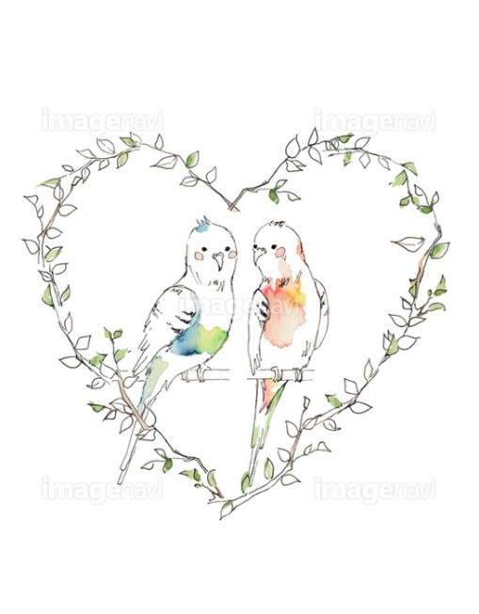

３．印象度チェックの答え合わせ
男性から女性への印象度の発表と、女性から男性への印象度の発表を行います。
この時点で、お相手が自分に対してどれくらいの好印象を抱いてくれていたのかが、わかる仕組みとなっています。

４．フリータイム
先着順で印象の良かった方の前にお席を取って頂いて、お話して頂きます。

5．連絡先配布カード
シャッフルアプローチカードに、お名前、連絡先などをご記入して頂き、印象の良かった方にお配り頂きます。3枚綴りになっていますので、最大3名様までお配り頂けます。
成婚カップルからのご報告で、最も多いのが、「カップルにはなれなかったけれども連絡先をもらっていたので勇気を出して連絡して交際が始まった」というものです。

6．マッチング・最終決断
印象の良かった方をカップリングカードに第1希望、第2希望、第３希望、合計３名様までご記入して皆様に提出して頂きます。

7．カップル数の発表
「男性1番と女性8番の方がカップルになりました！」という様な、皆様の前での発表は行いません。
集計が終わりますとカップリングカードをカップルになられた方のお手元にのみお返し致します。そのカードにハートの印が付いているお相手とカップル成立ということになります。
カップルになられた本人同士にしかわからないシステムになっております。
皆様ご安心してご参加ください。

